**REQUERIMENTO Nº**

**Requeiro á Mesa ao Exma. Sra. Prefeita Municipal de Tatuí, Maria José P. V. de Camargo**, a necessidade de fazer manutenção e limpeza e higienização do Bebedouro da Praça de Exercícios na Avenida Cônego João Clímaco.

**J U S T I F I C A T I V A**

Pedimos para que sejam tomadas as devidas providencias para que seja higienizado o Bebedouro, pois ele esta localizado na praça de exercícios onde circulam muitas pessoas para fazerem atividades físicas e necessitam do bebedouro para se hidratarem.segue anexo fotos.

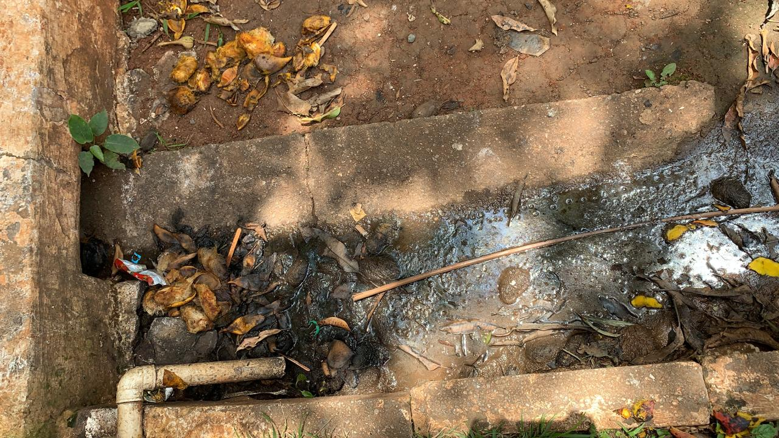

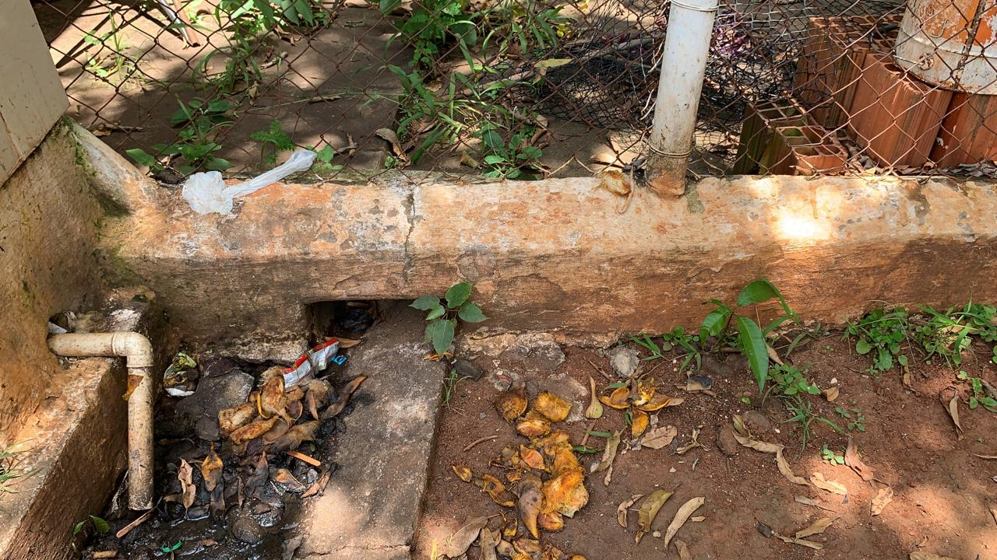

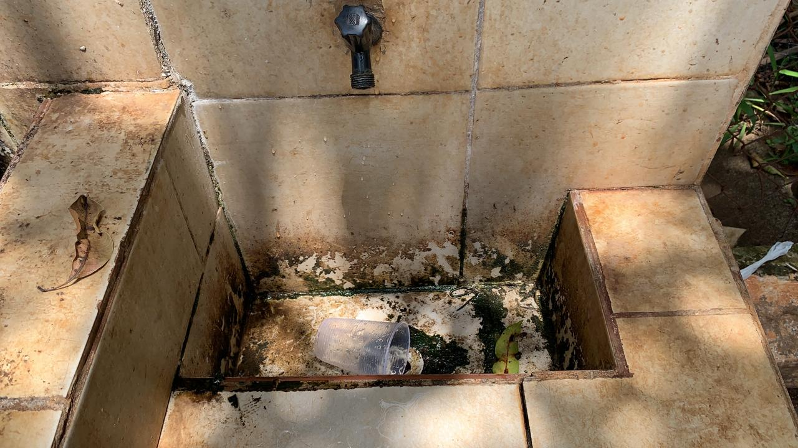

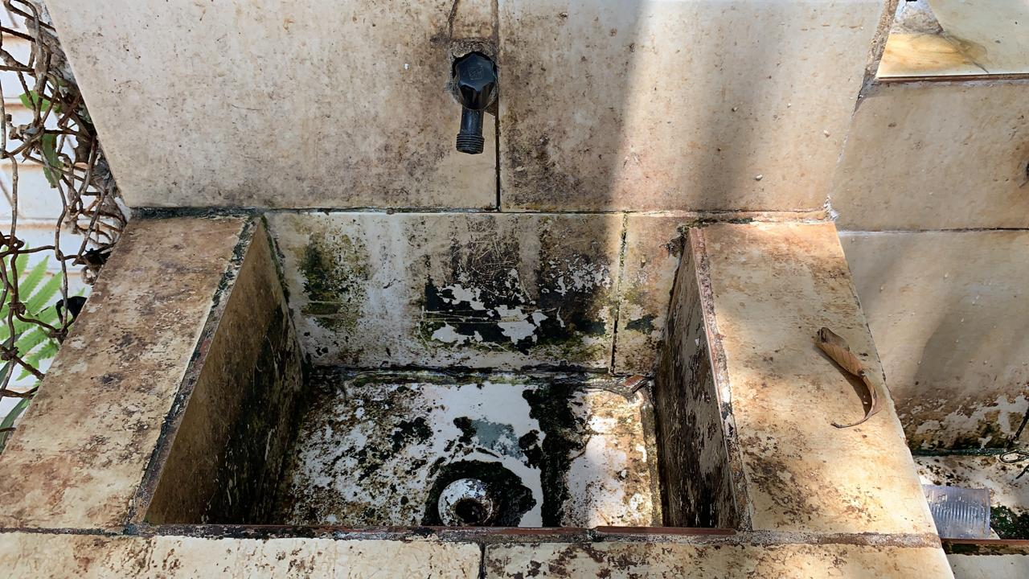

**Sala das Sessões “Ver. Rafael Orsi Filho”, 15 de fevereiro de 2021.**

**Mauricio Couto**

**Vereador**